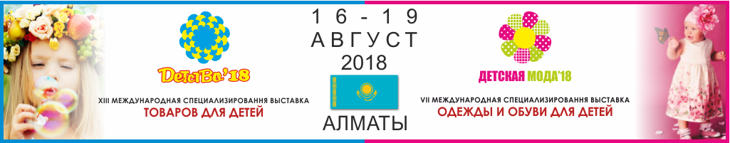
ПРЕСС-РЕЛИЗ
АНОНС
Казахстан, Алматы, Атакент
1 июня 2018
16 августа 2018 в 10.00 в ВЦ АТАКЕНТ состоится открытие
VII Международной выставки «Детская Мода -2018» и
XIII Международной выставки детских товаров «Детство-2018»
ЕДИНСТВЕННЫЕ В КАЗАХСТАНЕ И ЦЕНТРАЛЬНОЙ АЗИИ
СПЕЦИАЛИЗИРОВАННЫЕ В2В ВЫСТАВКИ
Участвуют более 100 компаний со всего мира – Казахстан, Россия, Турция, Узбекистан, Украина, Кыргызстан, Испания, Корея, Польша, Тайвань, Китай, Япония, Эстония, Монголия, Голландия и др.
Выставки «Детство» и «Детская мода», ежегодно организуемые выставочной компанией «AlExpo», являются ключевым событием на рынке детских товаров Республики Казахстан и Центрально-Азиатского региона. Они способствуют развитию цивилизованной торговли детских товаров, расширению международных связей, позволяют собрать представителей бизнес-сообщества со всего Казахстана, обсудить насущные проблемы и пути их решения.
В этом году будет представлена национальная экспозиция производителей индустрии детских товаров Узбекистана и Турции.
В рамках выставки пройдет обширная деловая программа, ключевым событием которой станет ЦЕНТР ЗАКУПОК СЕТЕЙ -это уникальное мероприятие, в рамках которых поставщики могут провести переговоры с крупными торговыми сетями из Казахстана, Кыргызстана, России, Сибири, Урала.
Помимо ЦЕНТРА ЗАКУПОК СЕТЕЙ в рамках деловой программы запланировано проведение тренингов, мастер-классов и других мероприятий, направленные на развитие эффективности розничной и оптовой торговли.
Доклады «Рынок игрушек в Республике Казахстан» и «Рынок детской одежды и обуви в Республике Казахстан» на которых представитель Казахстанской Ассоциации Индустрии Детских товаров представит актуальную информацию о рынке детских товаров, его развитии, структуре.
Для участников и посетителей выставки пройдет 2й Международный Фестиваль МАМА+, для беременных и новорожденных. В программе Фестиваля конкурсы, выступления, дефиле детской одежды, консультации специалистов и встречи с блогерами.
Впервые в Казахстане выставочная компания Alexpo, Казахстанская Ассоциация индустрии детских товаров, совместно с Национальной Медицинской Ассоциацией, при поддержке Министерства Здравоохранения РК и Научного Центра Педиатрии и хирургии, проведет уникальное мероприятие 1й Конгресс Детских врачей ЗДОРОВОЕ ДЕТСТВО. Конгресс направлен на повышение доступности и эффективности медицинской помощи. Девиз мероприятия «Здоровые дети-здоровое будущее».
Разделы выставки «Детство - 2015»:
• Игры и игрушки
• Детская одежда и обувь;
• Средства гигиены для детей
• Книги и диски
• Товары для новорожденных
• Товары для будущих мам
• Специализированные издания;

Разделы выставки Детская Мода 2015
• Детская одежда, белье;
• детская обувь;
• Детские аксессуары и украшения;
• Fashion & Design;
• Одежда для беременных женщин;
Выставочная компания «ALEXPO»
Выставочная компания AlExpo занимается организацией и проведением ежегодных Международных специализированных выставок «Детство» и «Детская мода», Конгрессов, форумов, фестивалей.
Казахстанская ассоциация индустрии детских товаров
Некоммерческая отраслевая ассоциация, основанная в 2011 году, объединяет бизнес-сообщество в сфере детских товаров, организовывает отраслевую премию лучших товаров и услуг для детей, проводит исследование рынка, в сотрудничестве с государственными органами ведет законотворческую деятельность.
Более подробную информацию Вы можете получить:
ТОО «Выставочная компания «Alexpo»
Тел: +7(727) 397 68 43, факс: +7 (727) 397-68-66
+7(727) 387 76 00;
Моб: +7 (701) 888 16 98
+7(707) 165 55 99
E-mail: manager@alexpo.kz; marketing@alexpo.kz

